**难忘的2018年暑期芬兰游学体验**

今年暑假里，我有幸参加了我们洋泾实验小学组织的和芬兰姊妹学校进行友好访问的活动，第一次搭乘10个多小时的航班，来到了北欧的缤纷国都-----芬兰。

我们第一站来到了圣诞老人的故乡----罗瓦涅米， 参观了圣诞老人村，一睹了圣诞老人的风采，还第一次跨越了北极圈，让我和同学们都激动不已。

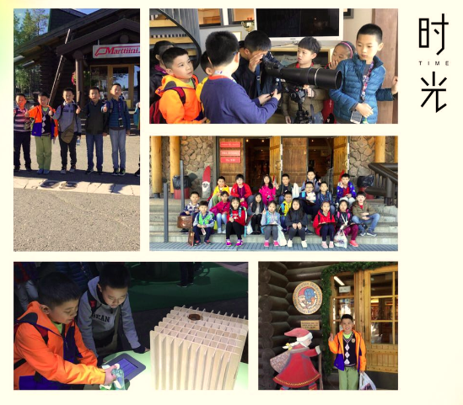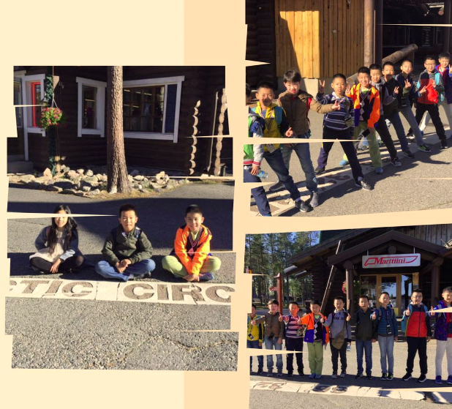

接着，我们又来到了驯鹿场，这里到处都是美丽大方的驯鹿，他们和人类的关系是如此的密切，在这边广阔的森林中自由的生活。 我们第一次亲自用干草和鹿粮喂食驯鹿，仿佛和他们已经是很熟悉的朋友了。

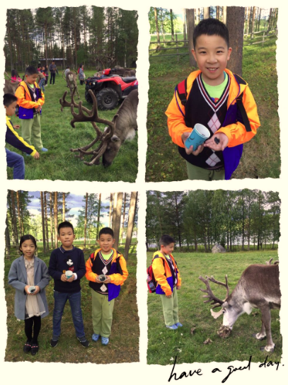

我们第二站来到了芬兰中部的一个美丽城市----库奥皮奥，这里到处是森林和湖泊，绿色和蓝色成为芬兰风景里的主要颜色。 学校特地安排我们入住了姊妹学校学生的家里，真正感受了当地居家文化生活。在住家家庭里，我们和同龄的芬兰小朋友一起踢足球，一起玩游戏，一起吃饭，一起上学……他们的好客和热情也让我觉得特别亲切，很快就融入了他们，临别时还特别的依依不舍。

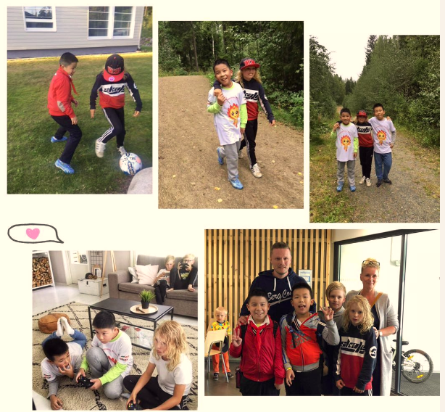

在接下来的两天中，我们来到了芬兰友好交流小学和同学们一起上各种课程，真实感受着芬兰学校开放的学习氛围和参与式的教学理念。同时，这次我们特别为芬兰小朋友精心准备了瑞典语歌曲，还展示了我们经典的游戏活动滚铁圈和抽陀螺，并教会了芬兰的同学们一起比赛，乐趣无穷。

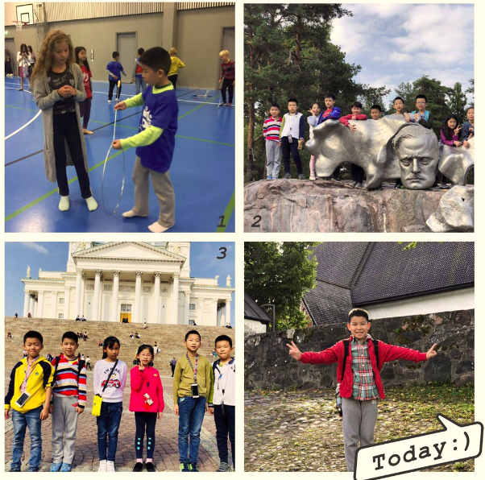

此次的游学活动虽然只有短短的一周时间，但给我留下了特别深刻难忘的印象。整个过程中有艰辛更有快乐，有收获更有成长！我会把这些美好的回忆带到新的学习生活中，并希望芬兰小朋友也能在不久的将来来到上海和我们有更多的交流！